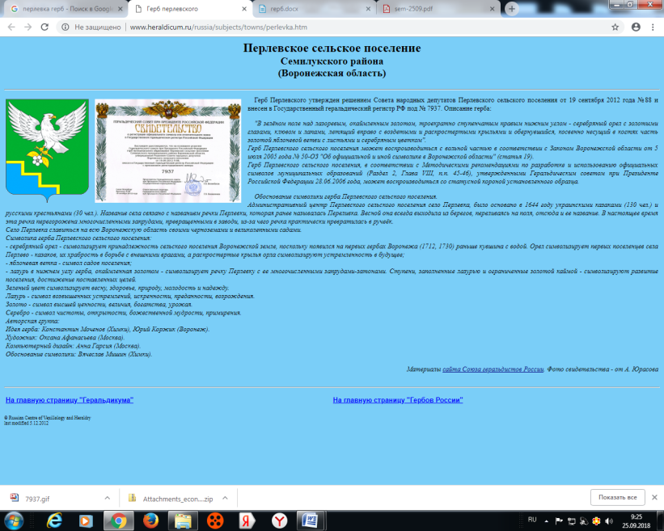

**АДМИНИСТРАЦИЯ**

**ПЕРЛЁВСКОГО СЕЛЬСКОГО ПОСЕЛЕНИЯ**

**СЕМИЛУКСКОГО МУНИЦИПАЛЬНОГО РАЙОНА**

**ВОРОНЕЖСКОЙ ОБЛАСТИ**

396921 Воронежская область, Семилукский район, с. Перлёвка, улица Центральная, 54 тел. (47372) 76-1-68

ПОСТАНОВЛЕНИЕ

От 03.06.2025 года № 52

с. Перлёвка

О внесении изменений и дополнений в постановление администрации Перлёвского сельского поселения от 22.12.2023г. № 88«Об утверждении Регламента реализации полномочий администратора доходов бюджета по взысканию дебиторской задолженности по платежам в бюджет, пеням и штрафам по ним»

На основании статьи 160.1 Бюджетного кодекса Российской Федерации, приказа Министерства финансов Российской Федерации от 26.09.2024 № 139н «Об утверждении общих требований к регламенту реализации полномочий администратора доходов бюджета по взысканию дебиторской задолженности по платежам в бюджет, пеням и штрафам по ним», администрация Перлёвского сельского поселения Семилукского муниципального района Воронежской области ПОСТАНОВЛЯЕТ:

1. Внести в постановление администрации Перлёвского сельского поселения от 22.12.2023г. № 88 «Об утверждении Регламента реализации полномочий администратора доходов бюджета по взысканию дебиторской задолженности по платежам в бюджет, пеням и штрафам по ним» следующие изменения и дополнения:

1.1. В преамбуле постановления слова «от 18 ноября 2022 года № 172н» заменить словами «от 26 сентября 2024 года № 139н»;

1.2. Раздел 1 приложения к постановлению дополнить пунктом 1.5. следующего содержания:

«1.5. Установление, изменение или признание утратившим силу Регламента осуществляется правовым актом администратора доходов бюджета, принимаемым по согласованию с главным администратором доходов бюджета, в ведении которого он находится, за исключением случаев одновременного осуществления таким администратором доходов бюджета бюджетных полномочий главного администратора доходов бюджета в отношении соответствующих доходов бюджета бюджетной системы Российской Федерации.».

1.3. Абзац 3 подпункта 1 раздела 2 приложения к постановлению изложить в новой редакции:

«- погашение (квитирование) начислений соответствующими платежами, являющимися источниками формирования доходов Бюджета поселения, в Государственной информационной системе о государственных и муниципальных платежах, предусмотренной [статьей 21.3](https://login.consultant.ru/link/?req=doc&base=LAW&n=494996&dst=126&field=134&date=27.03.2025) Федерального закона от 27 июля 2010 г. № 210-ФЗ «Об организации предоставления государственных и муниципальных услуг» (далее - ГИС ГМП), за исключением платежей, являющихся источниками формирования доходов Бюджета поселения, информация, необходимая для уплаты которых, включая подлежащую уплате сумму, не размещается в ГИС ГМП, [перечень](https://login.consultant.ru/link/?req=doc&base=LAW&n=487327&dst=100009&field=134&date=27.03.2025) которых утверждён приказом Министерства финансов Российской Федерации от 25 декабря 2019 г. № 250н «О перечне платежей, являющихся источниками формирования доходов бюджетов бюджетной системы Российской Федерации, информация, необходимая для уплаты которых, включая подлежащую уплате сумму, не размещается в Государственной информационной системе о государственных и муниципальных платежах;».

1. Настоящее постановление подлежит опубликованию в периодическом печатном издании органов местного самоуправления Перлёвского сельского поселения Семилукского муниципального района Воронежской области «Перлёвский муниципальный вестник».

3. Настоящее постановление вступает в силу с момента официального опубликования.

4. Контроль за исполнением настоящего постановления оставляю за собой.

|  |  |  |
| --- | --- | --- |
| Глава администрации  Перлёвского сельского поселения |  | Д. А. Проскуряков |